# Thủ tục và điều kiện làm thẻ ATM của các ngân hàng hiện nay

## **Điều kiện và thủ tục làm thẻ ATM**

Rất nhiều khách hàng có nhu cầu làm thẻ ATM nhưng chưa nắm rõ điều kiện và thủ tục, để tránh những trường hợp xấu xảy ra, gây mất thời gian và công sức làm thẻ, Thebank sẽ chia sẻ những nội dung liên quan đến việc làm thẻ ATM để các bạn nắm rõ.

### **Điều kiện**

Khi khách hàng có nhu cầu làm thẻ ATM, cần đáp ứng các điều kiện sau:

* Khách hàng đủ 18 tuổi.
* Có chứng minh thư nhân dân, một số ngân hàng chấp nhận cả hộ chiếu của khách hàng.
* Là công dân Việt Nam hoặc người nước ngoài hiện đang cư trú tại Việt Nam, đáp ứng các điều kiện phát hành, sử dụng thẻ do pháp luật quy định.
* Chủ thẻ phải có tài khoản mở tại ngân hàng. Nếu bạn chưa có sẽ đồng thời mở khi làm thẻ ATM tại ngân hàng đó.

### **Thủ tục làm thẻ**

Khách hàng làm thẻ cần chuẩn bị giấy tờ sau:

* Chứng minh thư nhân dân: Khách hàng cần chuẩn bị bản chính và bản photo để ngân hàng có thể tiện cho việc đối chiếu.
* Các giấy tờ còn lại sẽ do ngân hàng cung cấp trong việc lấy chữ ký, xác minh các dịch vụ liên quan đến làm thẻ ATM do ngân hàng đó cung cấp

|  |
| --- |
| **Lưu ý:** Việc làm thẻ ATM sẽ lấy chữ ký của khách hàng. Do đó, khách hàng phải là người trực tiếp đi làm thẻ để ngân hàng có thể có đúng chữ ký lưu trữ trong hồ sơ khách hàng. |

## **Phí làm thẻ ATM hiện nay**

Dưới đây là các mức phí mà khách hàng cần phải trả khi dùng thẻ ATM:

* Phí phát hành thẻ ATM: Tùy theo từng ngân hàng mà biểu phí làm thẻ ATM sẽ khác nhau nhưng mức phí này dao động từ 50.000 VND đến 100.000 VND hoặc có thể được miễn phí khi ngân hàng có các chương trình ưu đãi cho khách hàng).
* Phí rút tiền tại cây ATM cùng ngân hàng: Phí rút tiền được quy định bởi từng ngân hàng, hiện tại đa số các ngân hàng là 1.100 VNĐ. Có một số ngân hàng có chương trình Miễn Phí phí rút tiền tại các cây ATM cho khách hàng.
* Phí rút tiền tại cây ATM khác ngân hàng thời điểm hiện tại đang được quy định là 3.300 VNĐ
* Phí chuyển tiền trong cùng một ngân hàng là 11.000 VNĐ
* Phí chuyển tiền liên ngân hàng là 22.000 VNĐ
* Các mức phí khác: Phí cho dịch vụ này là 8.800 VNĐ (VietinBank). Hay phí vấn tin tài khoản là 550 VNĐ…
* Với những người hay dùng thẻ ghi nợ nội địa để mua sắm, chi tiêu thì nên dùng dịch vụ Internet Banking để có được một sự cập nhật thông tin trong tài khoản tốt nhất.

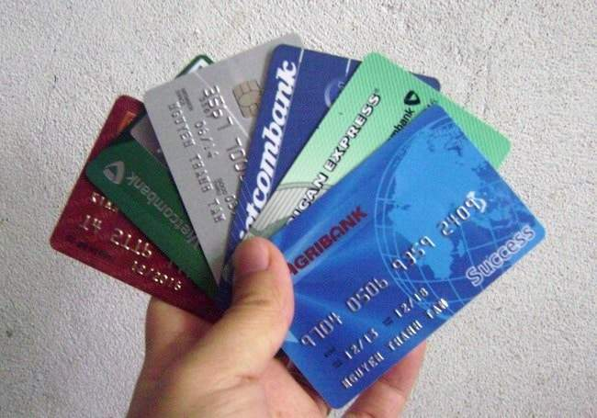  
Phí làm thẻ ATM mất bao nhiêu?

## **Làm thẻ ATM mất bao lâu?**

Hiện nay có 2 hình thức làm thẻ ATM tại các ngân hàng: Một là đến trực tiếp chi nhánh ngân hàng để đăng ký, hai là mở thẻ online trên website của ngân hàng đó. Nhìn chung cả hai hình thức này đều phục vụ mục đích mở thẻ cho khách hàng khi có nhu cầu mua sắm và tiêu dùng.

* Mở thẻ ATM trực tiếp tại chi nhánh: Với cách này bạn sẽ mất thời gian từ 30 phút - 1 giờ đồng hồ để hoàn tất mọi thủ tục làm thẻ.
* Mở thẻ online: Thời gian mở thẻ của bạn được rút ngắn chỉ còn 5 - 10 phút.

Sau khi nộp đầy đủ giấy tờ cho ngân hàng và được xác nhận là hợp lệ thì khoảng 5 - 7 ngày khách hàng sẽ nhận được thẻ. Chú ý cần giấy hẹn đến đúng chi nhánh ngân hàng mở thẻ để lấy thẻ và bắt đầu sử dụng.

## **Một số lưu ý khi làm thẻ ATM tại các ngân hàng**

Rất nhiều khách hàng gặp phải các trường hợp rủi ro khi dùng thẻ ATM. Để tránh những trường hợp đáng tiếc xảy ra, khách hàng cần lưu ý một số vấn đề như:

* Không nên mở quá nhiều thẻ: Khi mở thẻ ATM bạn được phép mở thêm 5 thẻ phụ. Tuy nhiên bạn không nên mở quá nhiều thẻ bởi sẽ dẫn đến việc không quản lý được hoạt động của các thẻ cũng như chi tiêu của mình.
* Hiểu rõ chức năng của thẻ: Thẻ ATM có nhiều loại. Với mỗi ngân hàng, các loại thẻ ATM sẽ có các chức năng khác nhau. Vì thế bạn cần tìm hiểu rõ các chức năng của các thẻ trước khi làm để có sự lựa chọn phù hợp với nhu cầu của bản thân.
* Nên đăng ký dịch vụ [SMS Banking](https://thebank.vn/blog/12872-sms-banking-la-gi-cach-dang-ki-va-loi-ich-khi-su-dung-sms-banking.html)đi kèm để có thể quản lý tài khoản mỗi khi có biến động số dư tiền. Để khi có sự bất thường trong tài khoản có thể thông báo sớm cho ngân hàng để giải quyết, tránh bị mất tiền oan.
* Khi đăng ký, cần đọc kỹ các quy định trên hợp đồng để tránh những trường hợp rắc rối xảy ra trong quá trình sử dụng.
* Khi nhận thẻ, cần kiểm tra lại các thông tin đã kê khai trên thẻ để đảm bảo chính xác thông tin đã đăng ký.
* Sau khi nhận thẻ, bạn cần đổi mã PIN tại các máy ATM của ngân hàng để tiến hành kích hoạt thẻ. Khi đặt mã PIN mới, bạn nên hạn chế các con số liên quan đến thông tin cá nhân hoặc của người thân để hạn chế thấp nhất rủi ro xảy ra.